Prénom : ………………………… | Date : ……………………………..……………………

 | ROULE GALETTE (04-1)

1./ Remets les mots dans l’ordre :

chaude La trop est galette .

……………………………………………………………………………………………………………………………………

cuite est galette La .

……………………………………………………………………………………………………………………………………

La chaude est trop galette .

……………………………………………………………………………………………………………………………………

faut Il à mettre refroidir la .

……………………………………………………………………………………………………………………………………

2./ Écris correctement les mots de l’histoire :

 |  | 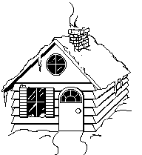 | 
la …………………… | un …………………… | une …………………… | du …………………

3./ Complète le texte avec les mots suivants :

grenier | vieille | ramasse | manger
vieux | maison | blé | galette

Un ………………… et une ………………… vivaient dans une petite ………………… .

Le vieux voudrait …………………… une …………………… .

La vieille …………………… des grains de …………………… au …………………… .

